


HYC系列数字压力变送器
用户手册

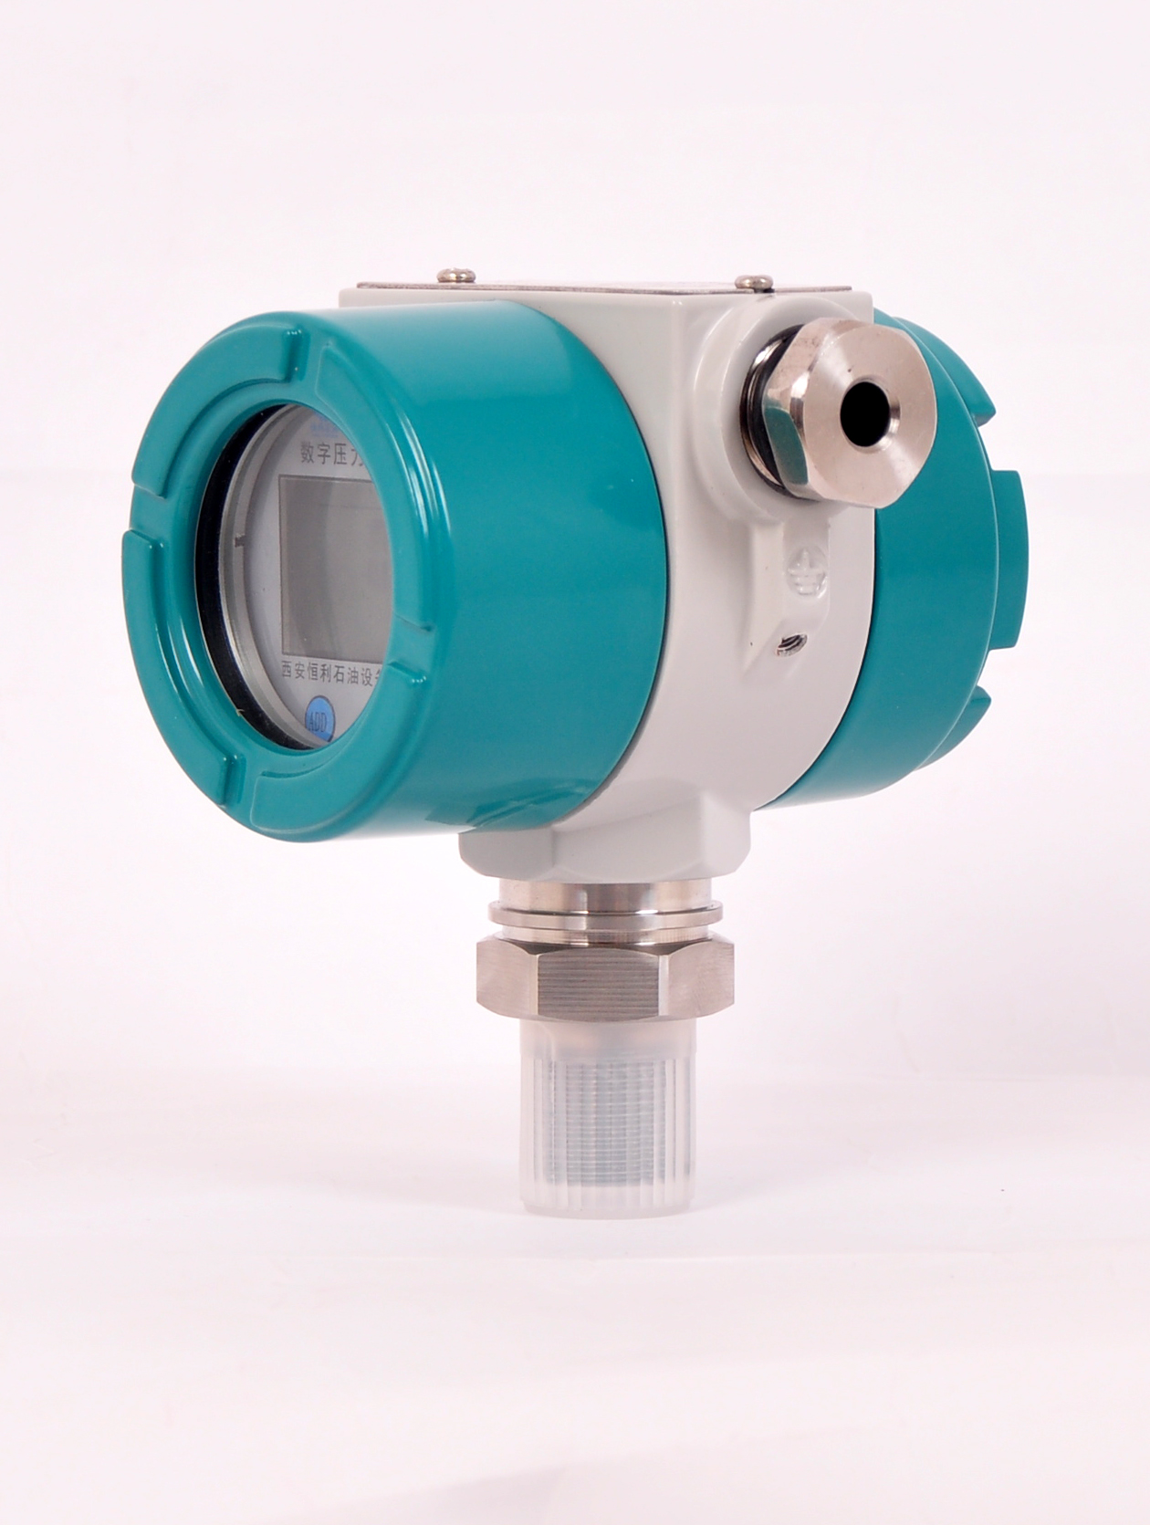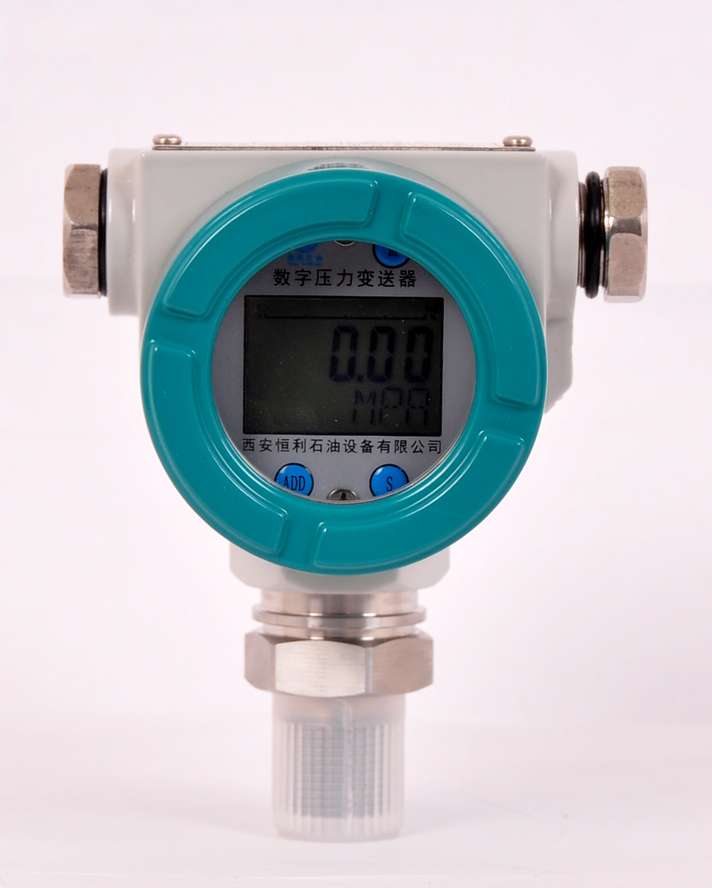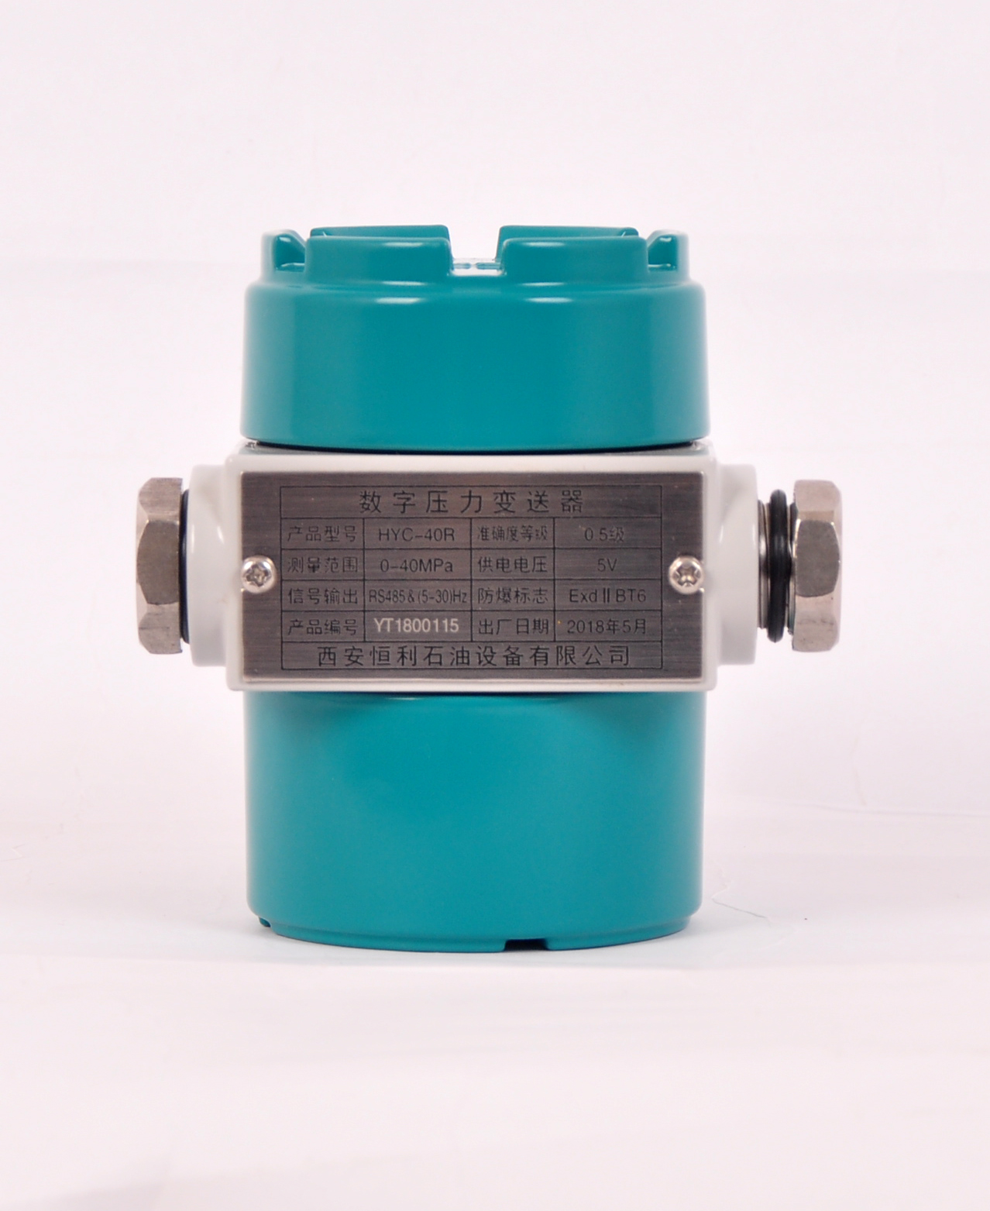

西安恒利石油设备有限公司

致客户：

感谢您使用数字压力变送器。
您购买的数字压力变送器在出厂前已进行过校准与压力试验。
在数字压力变送器的安装、接线过程中，请确保断电后才开启后盖。
在使用和操作前，请您仔细阅读本说明书。

前 言

西安恒利石油设备有限公司创立于2015年，座落在环境优美、交通便捷的西安经济技术开发区。公司致力于打造集开发、制造、销售和服务于一体的高新技术企业，已逐步形成专业生产流量、温度、压力、流量控制器等仪器仪表为主导的产业发展格局，同时具备了现场仪表系统集成设计、安装、调试的综合技术和工程实施能力。公司注重产品技术升级和新产品研发，不断加大研发资金和人力投入，公司已和西安几大知名院校建立了长期稳定的合作模式，已开发出适合客户现场要求的高端创新产品，并获得多项实用新型专利技术、国家发明专利和国家级新产品等成果奖。健全了严密的质量保证体系和规范生产流程，先后通过了ISO9001质量体系、ISO14001环境管理体系、OHSAS18001职业健康安全管理体系、CMS测量管理体系认证及安全生产标准化评审，为公司产品的高质量、高信誉提供了技术保障，满足了不断发展的市场需求，实现了双赢战略。
公司始终秉承诚信的工作态度、一流的产品质量、完善的售后服务为宗旨，一切为客户着想，一切从客户出发，不断赢得了客户青睐。经过2年稳步快速发展，产品被广泛应用于各大油田、电力、化工、冶金、医药、纺织、食品等系列行业。公司被誉为中国石油天然气集团公司甲级物资供应商。
面对激烈的市场竞争及充满机遇和挑战的国际大环境，公司本着宁静致远、锐意进取的理念，在实现人才结构优化，管理水平和技术含量提升的基础上，加快科学化、现代化、国际化的规模经营步伐。坚持与客户共发展、与员工同进步，努力打造行业市场的卓越品牌！
恒利人正以更饱满的热情、昂扬的斗志、充足的干劲迎接崭新的未来。同时竭诚欢迎国内外客商与恒利石油广泛交流，友好合作，互惠互利，携手美好明天，共创新的辉煌！

目 录
1. 产品概述 1

2. 工作原理 1

3. 技术参数 2

4. 型号说明 2

5. 外型尺寸 3

6. 操作说明 5

7. 包装、运输与贮存 9

8. 装箱清单 9

附件 10

一、概述:
HYC数字压力变送器是我公司自主研制生产的高精度智能压力测量仪表，主要由压力传感器、信号处理电路以及变送输出电路组成。压力传感器采用进口传感器，性能优越，具有精度高、抗腐蚀、抗冲击、抗震动、高稳定性等优点；信号处理电路采用最新超低功耗处理器和信号处理芯片及电源管理芯片组成。该仪表外观精致、小巧、美观，使用操作简单。
该变送器采用了智能校正、补偿、数字滤波技术,设定参数断电状态下可保存十年以上，具有防雷、过压、过流、短路等全面保护能力的电源设计,具有很高的稳定性和可靠性,抗干扰能力强,方便使用、维护及检定。
HLD系列数字压力变送器广泛适用于石油、化工、航空、航天、军工、纺织、冶金、矿山、轻工、医药、电力、环保、市政、食品、卫生等行业和科研领域的全天候恶劣环境下，尤其适用于具有腐蚀性、冲击性、震动性等应用场所，是传统机械式指针压力表和普通压力变送器的理想替代产品。
执行标准相关：
执行标准：JBT 10726-2007《扩散硅式压力变送器》
检定规程：JJG 882-2004《压力变送器检定规程》

二、技术特点
1、体积小，重量轻，外形美观
2、软件线性补偿校准，测量精度高
3、温度补偿技术，温漂小
4、RS485通讯和频率信号输出
5、内外电源自动切换，低功耗设计，单电池工作2年以上
6、抗震动，耐腐蚀，防爆

三、技术参数
使用介质 | 弱腐蚀性液体、气体
与介质接触材料 | 不锈钢1Cr18Ni9Ti、聚四氟乙烯
测量范围 | -0.1～0.16、0.6、1.0、2.5、4.0、16、25、35等
工作电源 | 5VDC/3.6V锂电池
显示方式 | 五位LCD背光显示
防护等级 | IP65
防爆标志 | ExdIIBT4
准确度等级 | 0.2级、0.5级
温度影响 | ≤±0.1%F.S/10℃
输出形式 | RS485(MODBUS)/5～30Hz频率信号
电气接口 | M20×1.5内螺纹
过程连接形式 | M20×1.5外螺纹 (或按用户要求订制）
允许过压 | 不超过2倍量程

四、型号说明

型号 | 量程 | 输出信号 | 说明
HYC |  |  | 压力变送器
 | 0-40 |  | 公称压力：0-40MPa
 |  | R | RS485
 |  | I | 4-20mA
 |  | H | 5-30HZ

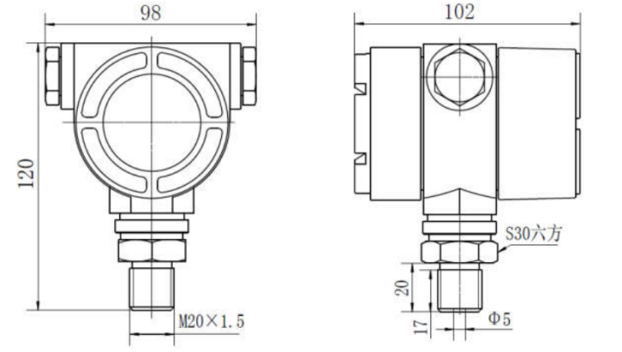
五、安装尺寸:

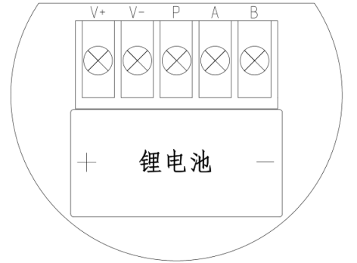
接线要求
V+、V- | 5VDC电源
A、B | RS485通讯接口
P | 5～30Hz频率输出

六、操作说明
按键说明：
“M”键 设置键：对仪表参数进行设置确认。
“S”键 修改/移位键，对参数进行修改，在修改状态时进行数据移位。
“ADD”键 数据增加键，菜单项选择，在进行参数修改时，选中数字+1操作。
设置操作：
在仪表正常测量状态下，长按M键3秒左右进入菜单，按ADD键选择功能：UE-1→UE-2→UE-1；
（1）液晶显示UE-1，菜单功能：RS485通讯设置；按S键进入菜单。
进入用户设置菜单后屏幕显示-485-，再按S键进入RS485通讯分项设置菜单：
① RS485参数设置
在屏幕显示-485-时，按S键进入RS485参数设置子菜单，其中包括仪表地址码、波特率、效验方式设置。按ADD键选择功能 地址码（Add）设置→波特率（bps）设置→效验方式（PAR）设置，按S键进入各个参数修改状态。
地址码（Add）设置：地址码设置范围为1~247，按移位S键和ADD键修改地址码，按M确定键完成修改；
波特率（bps）设置：波特率设置范围：1200、2400、4800、9600、19200、38400，按ADD键选择不同的通讯波特率，按M键完成修改；
效验方式（PAR）设置：设置范围0、1、2，0：无效验，1：奇效验，2：偶效验，按ADD键选择效验方式，按M键完成修改。

（2）液晶显示UE—2，菜单功能：出厂设置；按S键进入密码输入状态，输入密码2000，按M键进入子菜单（此菜单非专业人员请勿操作）：
进入出厂设置菜单后屏幕显示F-1，按ADD键选择功能F-1→F-2→F-3→F-4→F-5→F-6，按S键进入各项功能子菜单，按M键退出子菜单。
① F-1：压力标定菜单
进入压力标定菜单：仪表提供最多10个压力点进行标定，在进入标定菜单后，按ADD键进行标定点选择，按S键进行压力点修改，仪表处于压力点修改状态下按M键进行标定。已标定的压力点应该遵循由小到大排列的原则。在查看标定点状态下按M键退出压力标定菜单。
注：查看各个标定点时，可以通过仪表下方单位是否显示MPa判断该压力点是否已经标定，如果显示MPa，表明该压力点已标定。在修改压力点状态下按M键进行标定，可以通过单位MPa的显示判断标定过程是否完成，一次标定过程需2秒，在标定过程中须保持压力稳定。
② F-2：小数点位置修改菜单
进入小数点修改菜单，仪表根据量程范围设定相应的小数点位数，进入菜单后，按ADD键或S键移动小数点，按M键确定小数点位置并退出菜单。
③ F-3：压力标定清除菜单
进入压力标定清除菜单：在需要重新对仪表标定时，该菜单的作用是将已标定的压力点清除，进入菜单后显示4位密码，需要输入正确的密码才能进行清除操作，在用户正常使用过程中该项菜单禁止操作，否则会造成仪表不能正常工作。
④ F-4：仪表量程设置菜单
进入仪表量程设置菜单：屏幕显示-04P-，按加ADD键选择功能-04P-→ -20P- →-04P-，分别对应仪表量程下限、仪表量程上限设置子菜单。按ADD键选定相应功能后，按S键进行相应设置值的修改，修改完成后按M键确认并退出。例：如仪表量程为0~16.00MPa，则进入-04P-设置子菜单将设置值修改为00.00MPa，进入-20P-设置子菜单将设置值修改为16.00MPa。
⑤ F-5：仪表滤波参数菜单
进入仪表滤波参数设置菜单：屏幕显示仪表滤波压力阈值△P，△P表示当被测压力变化范围≤△P时，对测量压力采样值做数字滤波处理，从而增加仪表测量稳定性。在该子菜单下△P通过ADD与S键修改，按M键确认保存并退出。
例如：当现场被测压力波动较大，测量显示值也出现大范围跳动，显示压力波动范围达到0.3MPa，测试值设为跳动范围的2倍即可，即将该项菜单的值改为0.6MPa，以达到稳定显示的目的。
⑥ F-6：仪表显示分辨率设置
进入仪表显示分辨率设置：可设置为01 或10，仪表正常出厂设置为01，当用户需要提高显示分辨率时，可设置为10，测量分辨率提高10倍，此时显示位数增加一位。
压力变送器MODBUS通讯协议
仪表默认地址：001，波特率：9600bps，校验方式：无效验，可通过RS485菜单修改。
MODBUS-RTU地址分配：
一、03 读命令地址
序号 | 地址 | 命令 | 取值范围 | 说明
1 | 0X00 | 0X03 | 0—9999 | 仪表显示值
2 | 0X01 | 0X03 | 1—1200  2—2400  3—4800  4—9600 | 仪表通讯波特率
3 | 0X02 | 0X03 | 0—m  1—kPa  2—MPa  3—*C  7—Pa | 仪表单位
4 | 0X03 | 0X03 | 0—无小数  1—1位小数  2—2位小数  3—3位小数 | 仪表小数点位

例: 仪表地址为1 显示值为20.00
发送命令格式: [地址+命令+寄存器地址+数据长度+CRC校验码]
上位机发送: 0x01 0x03 0x00 0x00 0x00 0x01 0x84 0x0A
0x01 ：代表仪表地址
0x03 ：读命令
0x00 0x00：显示值存放地址
0x00 0x01：数据长度
0x84：0x0A CRC16校验码
响应命令格式: [地址+命令+数据长度乘2+数据0+数据1+数据2+数据n+CRC校验码]
仪表响应: 0x01 0x03 0x02 0x07 0xD0 0xBB 0xE8
0x01：代表仪表地址
0x03：读命令
0x02：返回数据字节数
0x07 0xD0：显示值2000
0xBB 0xE8： CRC16校验码

西安恒利石油设备有限公司
地址：西安市经济技术开发区凤城九路海博广场D座1716室
电话：029-86117687
传真：029-86117687
邮编：710021
http：//www.xnhlsy.com
Email：xahl＠163.com
西安恒利石油设备有限公司编写 2018年5月版

